

**Об утверждении схемы пастбищеоборотов по Щербактинскому району**

Постановление акимата Щербактинского района Павлодарской области от 16 мая 2019 года № 164/4. Зарегистрировано Департаментом юстиции Павлодарской области 17 мая 2019 года № 6367.

      В соответствии с подпунктом 10) пункта 1 статьи 31 Закона Республики Казахстан от 23 января 2001 года "О местном государственном управлении и самоуправлении в Республике Казахстан" и подпунктом 3) пункта 1 статьи 9 Закона Республики Казахстан от 20 февраля 2017 года "О пастбищах", акимат Щербактинского района **ПОСТАНОВЛЯЕТ:**

      1. Утвердить схему пастбищеоборотов Щербактинского района на основании геоботанического обследования пастбищ согласно приложению к настоящему постановлению.

      2. Контроль за исполнением настоящего постановления возложить на курирующего заместителя акима района.

      3. Настоящее постановление вводится в действие со дня его первого официального опубликования.

|  |  |
| --- | --- |
| *Аким района* | *А. Абеуов* |

|  |  |
| --- | --- |
|  | Приложение к постановлению акимата Щербактинского района от "16" мая 2019 года № 164/4 |

**Схема пастбищеоборотов по Щербактинскому району на основании геоботанического**  
**обследования пастбищ**

      Сноска. Приложение - в редакции постановления акимата Щербактинского района Павлодарской области от 11.09.2020 № 225/3 (вводится в действие со дня его первого официального опубликования).

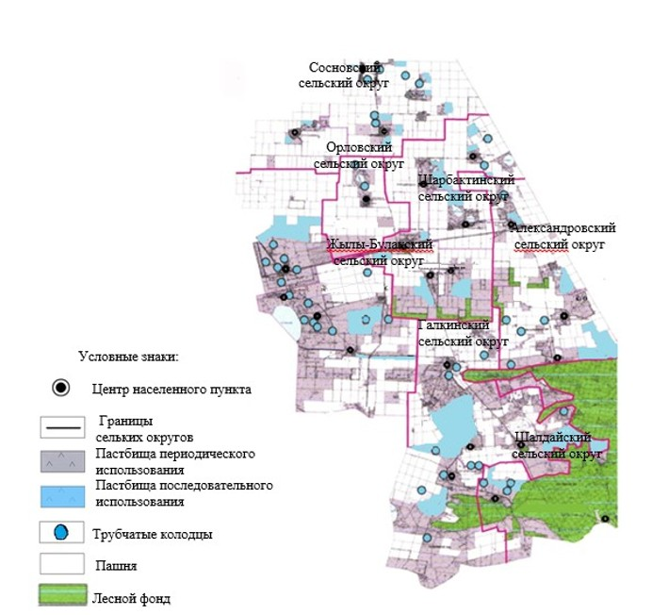

© 2012. РГП на ПХВ «Институт законодательства и правовой информации Республики Казахстан» Министерства юстиции Республики Казахстан